 | Автономная некоммерческая образовательная организация  высшего образования Центросоюза Российской Федерации  «Сибирский университет потребительской кооперации»  ______________________________________________________

УТВЕРЖДАЮ
Заведующий кафедрой педагогики, психологии и социологии
Д. Ю. Ануфриева
28.05.2025 г.
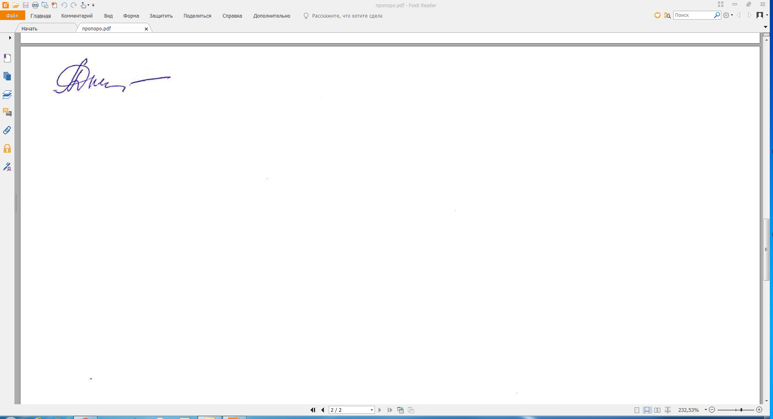

РАБОЧАЯ ПРОГРАММА ДИСЦИПЛИНЫ

Конфликтология
Направления подготовки:
43.03.03 Гостиничное дело
Направленность (профиль): Гостиничная деятельность
Квалификация: Бакалавр
Трудоемкость 3 з.е.

Новосибирск 2025
  Рабочая программа дисциплины Конфликтология составлена в соответствии с требованиями федерального государственного образовательного стандарта по направлению подготовки 43.03.03 Гостиничное дело, утвержденного приказом Министерства образования и науки Российской Федерации от 08.06.17 № 515
  АВТОР
  А.В. Шперлинь преподаватель-практик кафедры педагогики, психологии и социологии
  РЕЦЕНЗЕНТ
  Д.Ю. Ануфриева д-р пед наук, доцент кафедры педагогики, психологии и социологии
  РЕКОМЕНДОВАНО К ИСПОЛЬЗОВАНИЮ В УЧЕБНОМ ПРОЦЕССЕ
  на заседании кафедры педагогики, психологии и социологии (протокол от 28.05.2025 г. № 9)

1. ЦЕЛЬ ОСВОЕНИЯ ДИСЦИПЛИНЫ

Цель освоения дисциплины «Конфликтология» заключается в формировании системы понятий о конфликте как о естественном социально-психологическом явлении, а также формирование и развитие у обучающихся умений решения конкретных задач по управлению конфликтами в туристической деятельности и использования развивающего потенциала конфликта для личного самосовершенствования и развития организации.
Задачи дисциплины:
- сформировать у обучающихся целостное представление о разных типах и уровнях конфликтов, структуре и динамике конфликта, методах управления конфликтами;
- привить умения выявлять основные причины возникновения конфликтов;
- выработать навыки диагностики и анализа конфликтов;
- обучить конструктивному поведению в конфликте, методам бесконфликтного общения, использованию переговоров и посредничества в разрешении конфликтов;
- обучить стратегиям саморегуляции поведения и состояния, повышения стрессоустойчивости.

2. ПЛАНИРУЕМЫЕ РЕЗУЛЬТАТЫ ОБУЧЕНИЯ ПО ДИСЦИПЛИНЕ, СООТНЕСЕННЫЕ С РЕЗУЛЬТАТАМИ ОСВОЕНИЯ ОБРАЗОВАТЕЛЬНОЙ ПРОГРАММЫ

Результаты освоения ООП: код и формулировка компетенции (в соответствии с учебным планом) или ее части | Код и формулировка индикатора достижения компетенций | Планируемые результаты обучения по дисциплине
УК5 Способен воспринимать межкультурное разнообразие общества в социально-историческом, этическом и философском контекстах | УК 5.1 Признает и анализирует особенности межкультурного взаимодействия в профессиональной деятельности (преимущества и возможные проблемные ситуации), обусловленные различием этических, религиозных и ценностных систем | Знает: теорию личностных конфликтов  Умеет: анализировать и способствовать предупреждению и разрешению конфликтных ситуаций
 | УК 5.2 Толерантно воспринимает межкультурное разнообразие, исходя из социально-исторического, этического и философского контекстов | Знает теорию социально-политических конфликтов (сущность и причины)  Умеет толерантно относиться к межкультурному разнообразию
 | УК 5.3 Предлагает решение конфликтных (проблемных) ситуаций, возникающих на основе межкультурных противоречий | Знает этические (эстетические) и культурные нормы  Умеет: соблюдать нормы профессиональной этики
 | УК 5.4 Анализирует конфликтные ситуации в целях их профилактики и прогнозирования, опираясь на культурно-психологические особенности оппонентов, историческое и философское знание | Знает интерпретировать ситуации межкультурного взаимодействия в культурно-историческом контексте  Умеет: толерантно относиться к межкультурному разнообразию

3. МЕСТО ДИСЦИПЛИНЫ В СТРУКТУРЕ ОБРАЗОВАТЕЛЬНОЙ ПРОГРАММЫ
Дисциплина относится к обязательной части учебного плана.
Изучение дисциплины базируется на знаниях и умениях, полученных при изучении дисциплин: История России, Философия, Социология, Культурология.
Освоение дисциплины необходимо как предшествующее при изучении следующих дисциплин: Управление человеческими ресурсами гостиничного предприятия, Национальные особенности делового общения в индустрии гостеприимства, Профессиональная этика и этикет, Мировая индустрия гостеприимства, а также при выполнении выпускной квалификационной работы и прохождении исследовательской и преддипломной практик.

4. ОБЪЕМ ДИСЦИПЛИНЫ И ВИДЫ УЧЕБНОЙ РАБОТЫ
ПО ФОРМАМ И СРОКАМ ОБУЧЕНИЯ
Очная форма обучения - 2 семестр

Вид занятия | Часов по учебному плану
Контактная работа с преподавателем: | 42
-занятия лекционного типа | 20
-занятия семинарского типа | 20
- лабораторные
-консультации, в том числе по курсовой работе | 2
Самостоятельная работа | 66
в т.ч. курсовая работа (проект)
Промежуточная аттестация
зачет
Общая трудоемкость | 108

Заочная форма обучения - 2 курс

Вид занятия | Часов по учебному плану
Контактная работа с преподавателем: | 14
-занятия лекционного типа | 4
-занятия семинарского типа | 6
- лабораторные
-консультации, в том числе по курсовой работе | 4
Самостоятельная работа | 90
в т.ч. курсовая работа (проект)
контрольная работа | +
Промежуточная аттестация
зачет | 4
Общая трудоемкость | 108

5. СОДЕРЖАНИЕ ДИСЦИПЛИНЫ

Очная форма обучения

Раздел / Тема дисциплины | Количество часов по видам учебной работы
Раздел / Тема дисциплины | ВСЕГО | CP | контактная работа с преподавателем
Раздел / Тема дисциплины | ВСЕГО | CP | занятия лекцион ного типа | занятия семинарского типа: |  | консуль тации, в  том числе по курсовой работе  (проекту)
 |  |  |  | семинарские/ практические | лабораторные | консуль тации, в  том числе по курсовой работе  (проекту)
Введение в конфликтологию | 6 | 4 | 2 | - | - | -
Теории конфликта | 8 | 4 | 2 | 2 | - | -
Классификации, функции, структура конфликта | 8 | 4 | 2 | 2 | - | -
Динамика конфликта | 8 | 4 | 2 | 2 | - | -
Внутриличностный конфликт | 8 | 4 | 2 | 2 | - | -
Межличностный конфликт | 8 | 4 | 2 | 2 | - | -
Внутригрупповой и межгрупповой конфликт | 6 | 4 | 2 | - | - | -
Конфликты в организациях | 12 | 10 | - | 2 | - | -
Управление конфликтом | 12 | 10 | - | 2 | - | -
Трудовые конфликты, забастовка | 14 | 10 | 2 | 2 | - | -
Межэтнические конфликты | 8 | 4 | 2 | 2 | - | -
Социальные и политические конфликты | 8 | 4 | 2 | 2 | - | -
Подготовка и защита курсовой работы (проекта)
Промежуточная аттестация (зачет)
ИТОГО | 108 | 66 | 20 | 20 |  | 2

Заочная форма обучения

Раздел / Тема дисциплины | Количество часов по видам учебной работы
Раздел / Тема дисциплины | ВСЕГО | CP | контактная работа с преподавателем
Раздел / Тема дисциплины | ВСЕГО | CP | занятия лекцион ного типа | занятия семинарского типа: |  | консуль тации, в  том числе по курсовой работе  (проекту)
 |  |  |  | семинарские/ практические | лабораторные | консуль тации, в  том числе по курсовой работе  (проекту)
Введение в конфликтологию | 6 | 6 | - | - | - | -
Теории конфликта | 10 | 6 | 2 | 2 | - | -
Классификации, функции, структура конфликта | 6 | 6 | - | - | - | -
Динамика конфликта | 6 | 6 | - | - | - | -
Внутриличностный конфликт | 6 | 6 | - | - | - | -
Межличностный конфликт | 6 | 6 | - | - | - | -
Внутригрупповой и межгрупповой конфликт | 6 | 6 | - | - | - | -
Конфликты в организациях | 12 | 8 | 2 | 2 | - | -
Управление конфликтом | 8 | 6 | - | 2 | - | -
Трудовые конфликты, забастовка | 12 | 12 | - | - | - | -
Межэтнические конфликты | 12 | 12 | - | - | - | -
Социальные и политические конфликты | 12 | 12 | - | - | - | -
Подготовка и защита курсовой работы (проекта)
Промежуточная аттестация (зачет) | 4 | 4
ИТОГО | 108 | 94 | 4 | 6 |  | 4

6. УЧЕБНО-МЕТОДИЧЕСКОЕ ОБЕСПЕЧЕНИЕ САМОСТОЯТЕЛЬНОЙ РАБОТЫ ОБУЧАЮЩИХСЯ

№  п/п | Темы дисциплины | Перечень учебно-методических материалов
1 | Введение в конфликтологию | 1,2,4,5
2 | Теории конфликта | 1,2,4,5
3 | Классификации, функции, структура конфликта | 1,2,4,5
4 | Динамика конфликта | 1,2,4,5
5 | Внутриличностный конфликт | 1,2,4,5
6 | Межличностный конфликт | 1,2,4,5
7 | Внутригрупповой и межгрупповой конфликт | 1,2,4,5
8 | Конфликты в организациях | 1,2,4,5
9 | Управление конфликтом | 1,2,4,5
10 | Трудовые конфликты, забастовка | 1,2,4,5
11 | Межэтнические конфликты | 1,2,3,4,5
12 | Социальные и политические конфликты | 1,2,3,4,5

7. ОЦЕНОЧНЫЕ МАТЕРИАЛЫ

Оценочные материалы для проведения текущего контроля и промежуточной аттестации представлены в Фонде оценочных средств для текущего контроля и промежуточной аттестации.

8. ПЕРЕЧЕНЬ ОСНОВНОЙ И ДОПОЛНИТЕЛЬНОЙ ЛИТЕРАТУРЫ

Основная учебная литература
- Конфликтология : учебник / А.Я. Кибанов, И.Е. Ворожейкин, Д.К. Захаров, В.Г. Коновалова ; под ред. А.Я. Кибанова. — 2-е изд., перераб. и доп. — М. : ИНФРА-М, 2019. — 301 с. — (Высшее образование: Бакалавриат). - Режим доступа: http://znanium.com/go.php?id=982125
- Конфликтология : учебник / Г.И. Козырев. — М. : ИД «ФОРУМ» : ИНФРА-М, 2018. — 304 с. — (Высшее образование). - Режим доступа: http://znanium.com/go.php?id=942783

Дополнительная учебная | литература
- Шарков, Ф. И. Общая конфликтология [Электронный ресурс] : Учебник для бакалавров / Ф. И. Шарков, В. И. Сперанский; под общ. ред. засл. деят. науки РФ Ф. И. Шаркова. — М.: Издательскоторговая корпорация «Дашков и К°», 2015. — 240 с. - ISBN 978-5-394-02402-3. - Режим доступа: http://znanium.com/go.php?id=512837
- Тесты по курсу «Конфликтология» / Т.Н. Васягина - М.: НИЦ ИНФРА-М, 2015. - 27 с.: 60x90 1/16 ISBN 978-5-16-103412-5 (online). - Режим доступа: http://znanium.com/go.php?id=517932
- Методические указания к лекциям и семинарским занятиям по курсу «Конфликтология» / Т.Н.Васягина. - М.: НИЦ ИНФРА-М, 2015. - 47 с.: 60x90 1/16 ISBN 978-5-16-103410-1 (online). - Режим доступа: http://znanium.com/go.php?id=517925

9. СОВРЕМЕННЫЕ ПРОФЕССИОНАЛЬНЫЕ БАЗЫ ДАННЫХ И ИНФОРМАЦИОННЫЕ СПРАВОЧНЫЕ СИСТЕМЫ
- Библиотека: www.countries.ru/library.htm/
- Научная электронная библиотека: www.elibrary.ru
- Поисковая система Google: www.google.ru
- Образовательная платформа: www.urait.com
- Электронная-библиотечная система: www.znanium.com

10. ПЕРЕЧЕНЬ ЛИЦЕНЗИОННОГО И СВОБОДНО РАСПРОСТРАНЯЕМОГО ПРОГРАММНОГО ОБЕСПЕЧЕНИЯ, В ТОМ ЧИСЛЕ ОТЕЧЕСТВЕННОГО

ПРОИЗВОДСТВА
 | Комплект лицензионного  программного обеспечения |  | Комплект свободно распространяемого программного обеспечения
№  п/п | лицензионное программное обеспечение | лицензионное программное обеспечение отечественного производства | свободно распространяемое программное обеспечение | свободно распространяемое программное обеспечение отечественного производства
1 | Microsoft Office 365 | Антивирус Kaspersky Endpoint Security для бизнеса – Стандартный | Adobe Acrobat Reader DC | Яндекс.Браузер
2 | Microsoft PowerPoint | Электронный периодический справочник "Система Гарант" | Архиватор 7z | Яндекс.Диск
3 | Microsoft Word | Электронный периодический справочник "Система Консультант Плюс"
4 | Microsoft Excel 2010

11. МАТЕРИАЛЬНО-ТЕХНИЧЕСКОЕ ОБЕСПЕЧЕНИЕ
Помещения представляют собой учебные аудитории для проведения учебных занятий, предусмотренных программой бакалавриата, оснащенные оборудованием и техническими средствами обучения.
Помещения для самостоятельной работы обучающихся оснащены компьютерной техникой с возможностью подключения к сети "Интернет" и обеспечением доступа в электронную информационно-образовательную среду университета

